데이터 피라미드

-데이터(data)

특정 분야에서 관측된 아직 가공되지 않은 것

사실인 것처럼 관측되지만 오류나 잡음을 포함한 것

-정보(information)

데이터를 가공하여 어떤 목적이나 의미를 갖도록 한 것

-지식(knowledge)

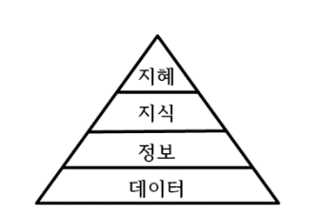 정보를 취합하고 분석하여 얻은 대상에 대해 사림이 이해한 것

-지혜(wisdom)

경험과 학습을 통해서 얻은 직식보다 높은 수준의 통찰

• 기호 기반의 지식 표현

– 기호를 사용하여 대상 표현

– 대상 간의 관계 표현

– 규칙, 프레임, 의미망, 논리 등

• 함수 기반의 지식 표현

– 비기호적 지식표현

❖ 기호 대신 수치값과 수치값을 계산하는 함수를 사용하여 지식을 표현

– 신경망과 딥러닝

❖ 퍼셉트론(Perceptron) : 함수식 계산 출력 생성

❖ 다층 퍼셉트론 – 서포트 벡터 머신(SVM) – 회귀(regression) 모델 등

프레임의 종류

-클래스 프레임

❖ 부류에 대한 정보 표현

-인스턴스 프레임

❖ 특정 객체에 대한 정보 표현

프레임과 규칙을 결합한 지식 표현

– 프레임은 특정 개념이나 대상에 대한 속성들 표현

❖ 관련된 속성들을 하나의 덩어리로 관리

– 규칙을 사용하여 조건적인 지식 표현

❖ 데몬에 규칙 사용

❖ 또는 규칙의 조건부나 결론부에서 프레임 사용

– 대부분의 규칙기반 시스템에서 객체(object) 개념 사용

❖ 객체의 표현에 프레임 사용 가능

명제 논리 (propositional logic)

▪ 명제(命題, proposition)

• 참, 거짓을 분명하게 판정할 수 있는 문장

▪ 아리스토텔레스는 플라톤의 제자이다. (명제)

▪ 1+1 = 3. (명제)

▪ 일어나서 아침 먹자. (명제 아님)

▪ 명제를 P, Q등과 같은 기호로 표현

▪ 명제 기호의 진리값(truth value)을 사용하여 명제들에 의해 표현되는 문장들의 진리값 결정

▪ 문장 자체의 내용에 대해는 무관심, 문장의 진리값에만 관심

필수!

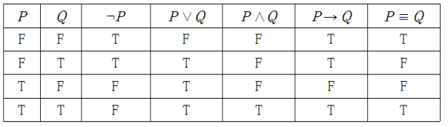의미망의 표현의 장점

지식을 시작적으로 표현할 수 있어, 직관적 이해 용이

노드 추가 또는 변경으로 비교적 쉽게 지식의 추가 및 변경 가능

개념의 계층관계를 정의하여 속성의 상속 관계 지정 가능

복잡한 지식을 구조화 하여 가능

의미망 표현의 단점

지식의 양이 많아지면 관리 복잡

개념이나 관계를 임의로 정의하기 때문에 통일성이 부족

공유나 재사용에 대하 고려 없음

논리적 결합 관계나 인과 관계를 기술하려면 and, or, implies와 같은 링크 도입 필요

일관성을 떨어뜨리고 추론과정을 복잡

기본적으로 정적인 지식의 표현

추론 과정에서 동적으로 지식의 내용을 바꾸려면 그래프를 동적으로 바꿀 수 있도록 해야함